**HACCP基礎研修会**

**「HACCP及び一般衛生管理の基礎に対する理解と**

**事例で学ぶ安心安全なものづくりの考え方と取り組み方」**

〒060-0042

札幌市中央区大通西8丁目

２番地　　北大通ビル５階

一般社団法人北海道食品産業協議会

令和3年6月により、HACCPに沿った衛生管理が義務化され、道内の食品製造現場においても、HACCP導入が進んできております。しかし、多数の小規模加工場がHACCP導入及び衛生管理について苦しんでおり、中堅の食品製造企業においてもHACCPの正しい運用及び社員教育について悩んでいる状況にあります。

　そこで、本研修会では、HACCPの概要及び７原則１２手順、一般衛生管理を学んでいただくほか、事例をとおして安心安全なものづくりの考え方と取り組み方を学んでいただくこととしております。

　HACCPの初心者の方はもちろん、HACCP導入済である企業におかれましても、この機会に是非ご参加ください。

|  |  |  |  |
| --- | --- | --- | --- |
| **開催日** | 2024年9月18日（水）  第１部　14:00～15:30　　　　　第2部　15:45～17:15 | | |
| **開催場所** | 北海道立道民活動センター（かでる2・7）920会議室 | | |
| **受講対象者** | 主に道内の食品製造業に携わる方 | | |
| **研修内容** | 第１部　①HACCPの概要及び7原則12手順について  　　　　②小規模加工場におけるHACCP導入と一般衛生管理の基礎  　　　　③HACCPの第三者認証の種類とそのメリット  第2部　安心安全なものづくりの考え方と取り組み方  　　　　（HACCPを含めた衛生管理対策）  　　　　・漬物の衛生管理対策  　　　　・ハムソーセージの衛生管理対策　ほか | | |
| **研修講師** | 北海道・地域と食のプランナー　拔山　嘉友　氏 | | |
| **参加費用** | **当協議会 会員の方：￥2,500－　　　会員以外の方：￥3,500－** | | |
| **定　　員** | 30名  （参加者が15名に満たない場合は、研修会を延期することがあります） | **締切** | 9月4日（水）  （これ以降はtelにてお問合せ下さい） |

〇申込方法　　参加をご希望される方は、別紙「研修会申込書」に必要事項をご記入の上、

FAXまたはEメールでお申し込みください。

〇入金方法　　「研修会申込書」受理後、申込書に記載されたメールアドレスに申込受付メールをお送りしますが、このメールで指定銀行口座及び振込み期限をお知らせします。

なお、振込手数料は参加者のご負担といたします。

９月１８日（水）「HACCP基礎研修会」

**研修会 申込書**

送信日　　２０２４年　　月　　日

送信先：一般社団法人北海道食品産業協議会　宛

［FAX：０１１―２４１―６７３０　E-mail：[hofiatk@orion.ocn.ne.jp](mailto:hofiatk@orion.ocn.ne.jp) ］

|  |  |
| --- | --- |
| 企業名 |  |
| 役職 |  |
| 氏名 |  |
| 住所 | 〒 |
| 連絡先 | TEL：　　　　　　　　　　　FAX：  E-mail： |

地下鉄からアクセス

札幌駅（10番出口）から徒歩9分

大通駅（2番出口）から徒歩11分

西11丁目駅（4番出口）から徒歩11分

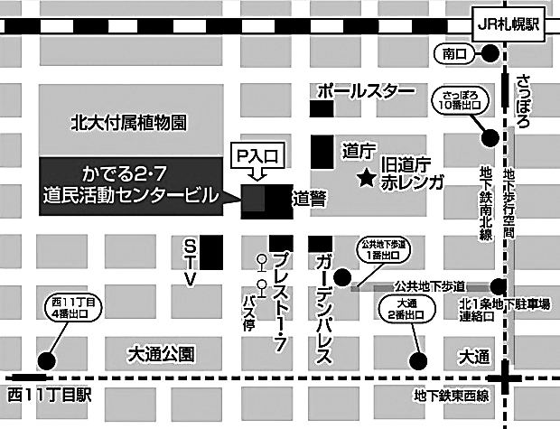

［ お問い合わせ電話番号＝０１１－２４１－６４４７　担当：モック ］